«Последняя сигарета»
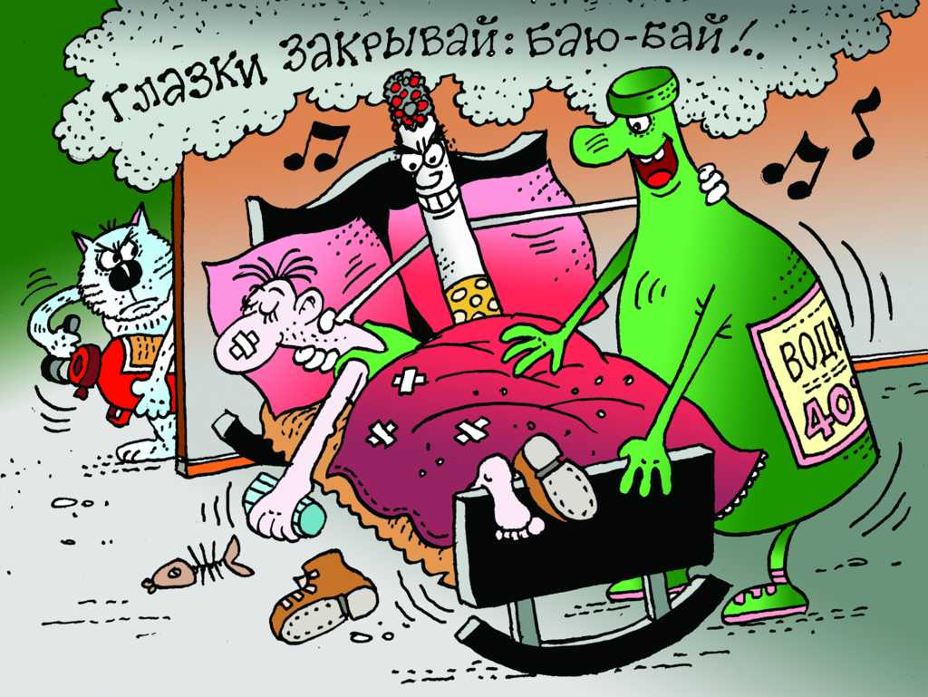В Беларуси более половины возгораний в жилых домах происходит из-за незатушенных сигарет. Жертвами этих возгораний становятся около 70% от общего числа погибших на пожарах.
Это ужасающее происшествие в очередной раз подтвердило, что огонь при выборе своих жертв не жалеет ни детей ни взрослых. Несмотря на очевидную опасность курения в постели, люди продолжают испытывать судьбу и играют в опасную игру, ставка в которой – жизнь. Самое печальное, что из-за вредной привычки взрослых гибнут ни в чем неповинные малыши, у которых впереди еще вся жизнь. Ошибочно полагать, что любители покурить в постели не догадываются об опасности своей привычки. Каждый из них прекрасно понимает, что окурок, оставленный на матраце или подушке, может за считанные минуты разгореться в пламя и испепелить весь дом. Однако, курильщики полагают, что ситуация находится у них под контролем и, что с ними это уж точно не случится. Как правило, именно самонадеянность, усиленная дозой алкоголя, и становится причиной пожара.
Одним из способов снизить количество пожаров по причине курения в постели могли бы стать самозатухающие сигареты, которые уже продаются в некоторых странах мира (Некоторые штаты США, Финляндия, Австралия). В странах ЕС вступил в силу закон, согласно которому абсолютно все сигареты будут изготавливаться по специальной технологии и иметь «уменьшенную склонностью к возгоранию» – сигаретная бумага в них будет пропитана в двух местах специальным раствором, пропускающим меньше кислорода. В этих местах горение замедляется и сигарета гаснет, если курильщик не затягивается, что предотвращает возгорание предметов, на которых окажется зажженная сигарета. Казалось бы, найдено весьма действенное средство в борьбе с «сигаретными пожарами», однако перенять зарубежный опыт мешает ценовой фактор. Оказывается, при использовании французской самозатухающей бумаги розничная цена пачки сигарет увеличится в 3–4 раза – естественно белорусские курильщики не готовы пойти на такие траты. Помимо Франции, производством специальной бумаги для самозатухающих сигарет занимаются только в США. Американский аналог еще дороже.
Выходом может стать разработка отечественной бумаги для «противопожарных» сигарет, однако на это требуется время. Помимо изготовления самозатухающих сигарет еще одним из способов снизить количество пожаров по причине курения в постели могло бы стать постельное белье, имеющее более высокую температуру воспламенения. Министерством по чрезвычайным ситуациям совместно с концерном «Беллегпром» ведутся работы по созданию пожаробезопасного белья. Как и в случае с сигаретами, успех будет зависеть, в первую очередь, от конечной стоимости слабовоспламеняющихся постельных принадлежностей.
Будут ли применены на практике рассматриваемые нововведения покажет время. В любом случае, кардинально изменить ситуацию и уменьшить количеств жертв пожаров по причине курения в постели можно будет лишь тогда, когда абсолютно каждый курильщик, осознает личную ответственность за жизни своих близких.

